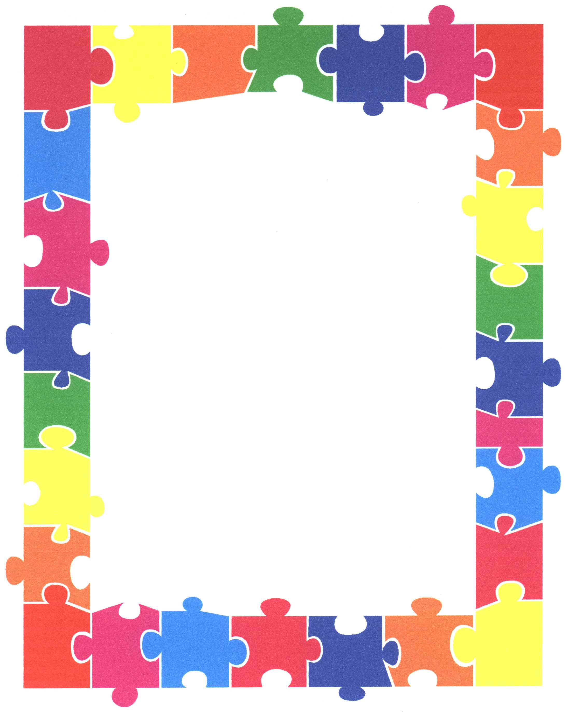
LE PUZZLE !!!

Le Matériel :

Du carton plume
Une paire de ciseaux ou un cutter
Un crayon de papier
Des feutres ou des crayons de couleurs ou de la peinture

Comment fabriquer un puzzle ???

Le puzzle des quatre saisons…..
Vous pouvez choisir un autre thème aussi sympa pour le réaliser.

Tout d’abord, divisez la plaque de carton plume en 4 parties égales.
Dans la première partie j’ai représenté le printemps, dans la deuxième l’hiver, dans la troisième l’été et dans la quatrième l’automne.

Ensuite il faut faire sur votre carton des formes qui vont représenter les bouts du puzzle.

Enfin vous pouvez les découper et vous amusez à le recomposer.

Amusez vous bien !!!!!!

